Сумма углов треугольника.
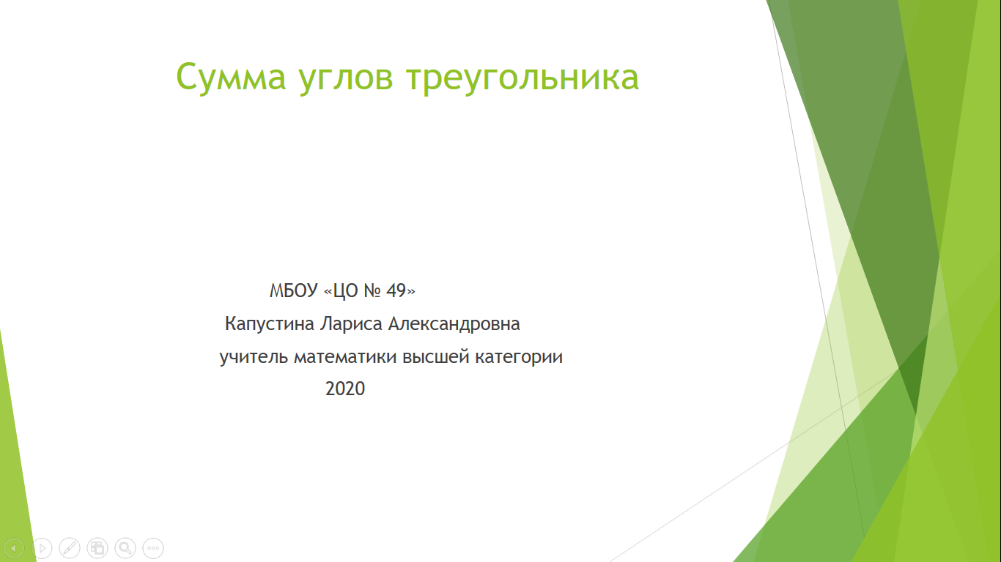
Тип урока: урок усвоения нового знания и формирования умений и навыков.

Цели урока: создать условия для овладения системой знаний и умений для положительной мотивации к учению у семиклассников;
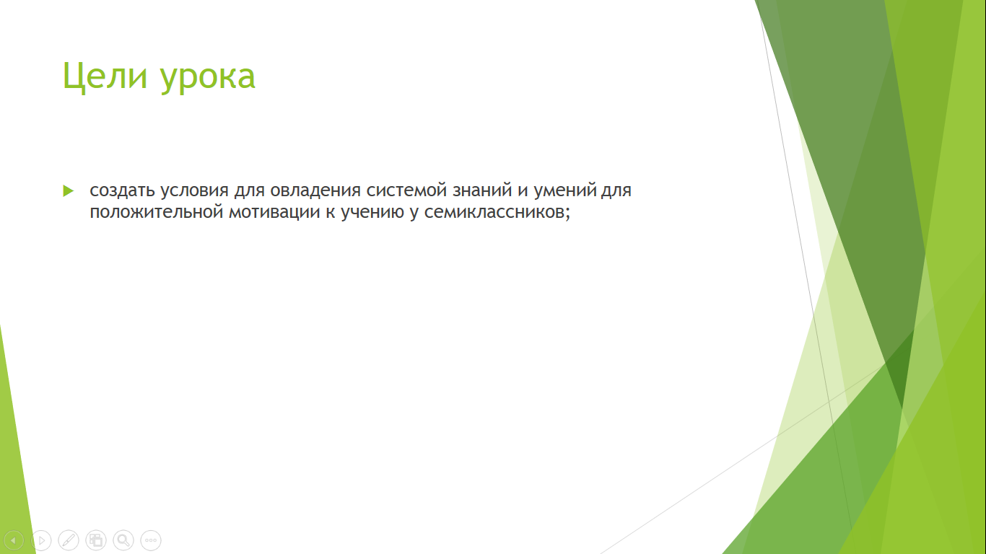
Задачи урока: Образовательная. Ввести понятие сумма углов треугольника, создать условие способствовать развитию математической речи, оперативной памяти, произвольного внимания, воспитывать культуру поведения.
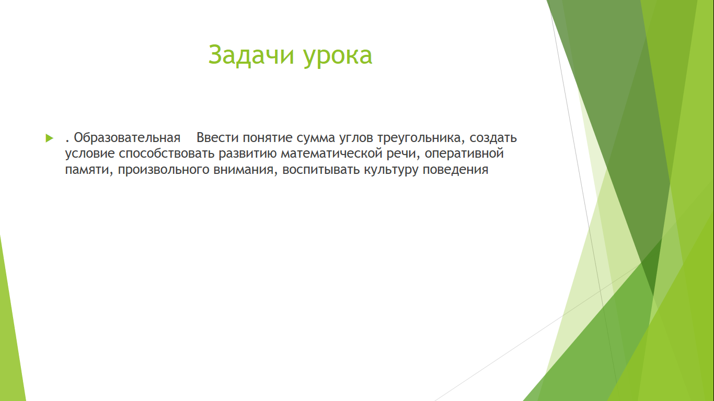
Воспитательная. Привитие интереса к изучаемому предмету, воспитание математической речевой культуры, использование вычислительных навыков: воспитание осмысленной учебной деятельности, формирование чувства ответственности, воспитание самостоятельности учащихся, воспитание аккуратности, усидчивости, прилежности, создание атмосферы сотрудничества учителя и учащихся, воспитание трудолюбия, чувства коллективизма, воспитание обязательного отношения к обучению.
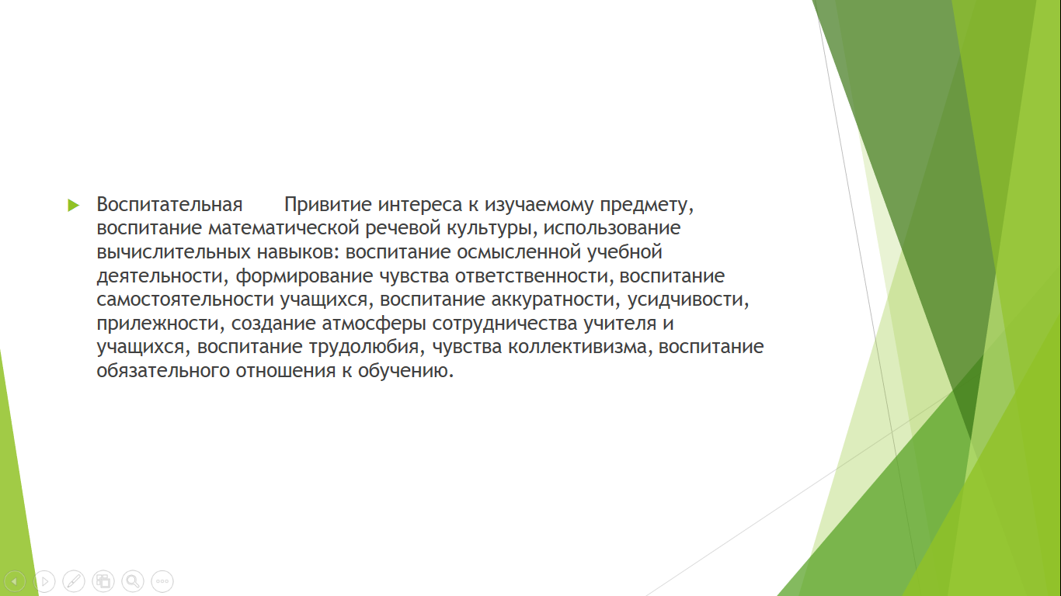
Развивающая. Уметь ориентироваться в системе знаний (отличать новое от уже известного с помощью учителя), добывать новые знания (находить ответы на вопросы, используя учебник, свой жизненный опыт и информацию, полученную на уроке).

Планируемые результаты.
Личностные результаты:
- готовность и способность обучающихся к саморазвитию;
- навыки сотрудничества в разных ситуациях, умение не создавать конфликты и находить выходы из спорных ситуаций;

Метапредметные результаты.
Познавательные:
- сформированность познавательных интересов, направленных на развитие представлений о числе и числовых системах;
- умение работать с различными источниками информации, включая цифровые;
- умение преобразовывать информацию из одной формы в другую.
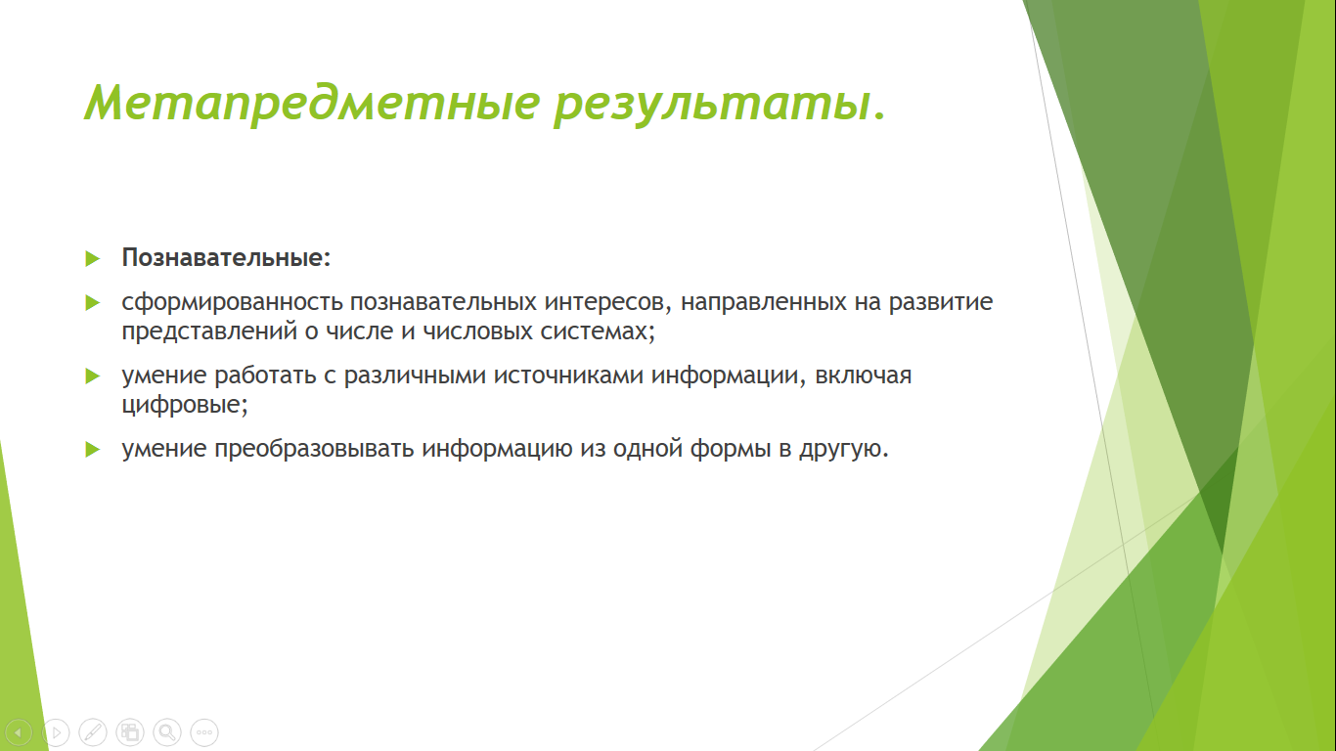
Регулятивные:
- понимание смысла поставленной задачи;
- умение выполнять учебное действие в соответствии с целью.

Коммуникативные:
- сформированность умений ясно, точно, грамотно излагать свои мысли в устной речи;
- умение адекватно использовать речевые средства для аргументации своей позиции;
- умение работать совместно в атмосфере сотрудничества.
- 
Предметные результаты:
в познавательной (интеллектуальной) сфере:
- знание теоремы о сумме углов треугольника,
- умение применять ее при решении задач,
- развитие умений работать с учебным текстом,
- проводить классификацию треугольников в зависимости от их углов.
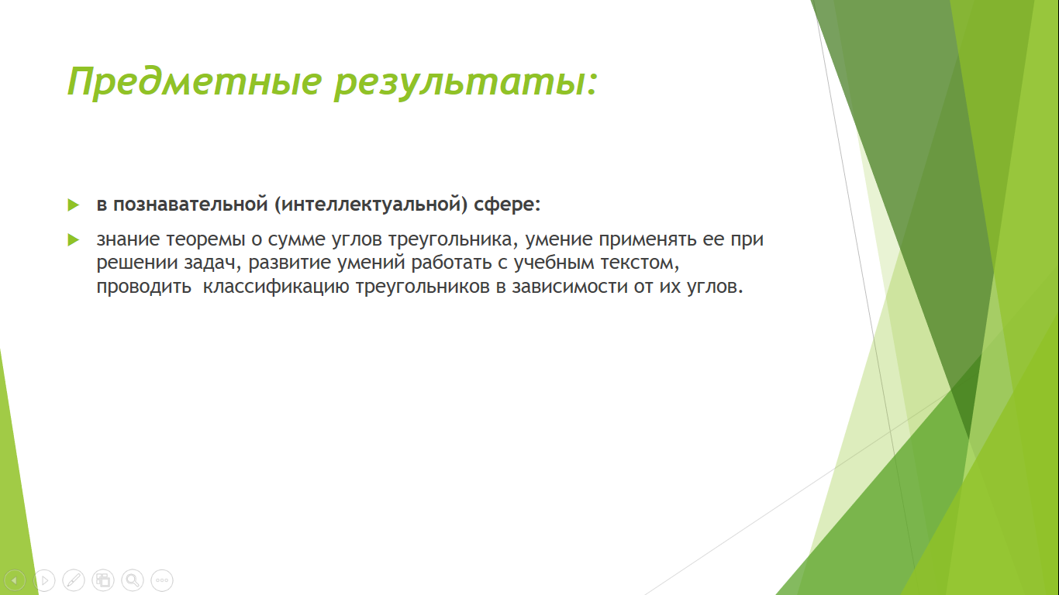
в ценностно-ориентационной сфере:
- применение новых знаний в новой ситуации;
- осознанный выбор наиболее эффективных путей решения.
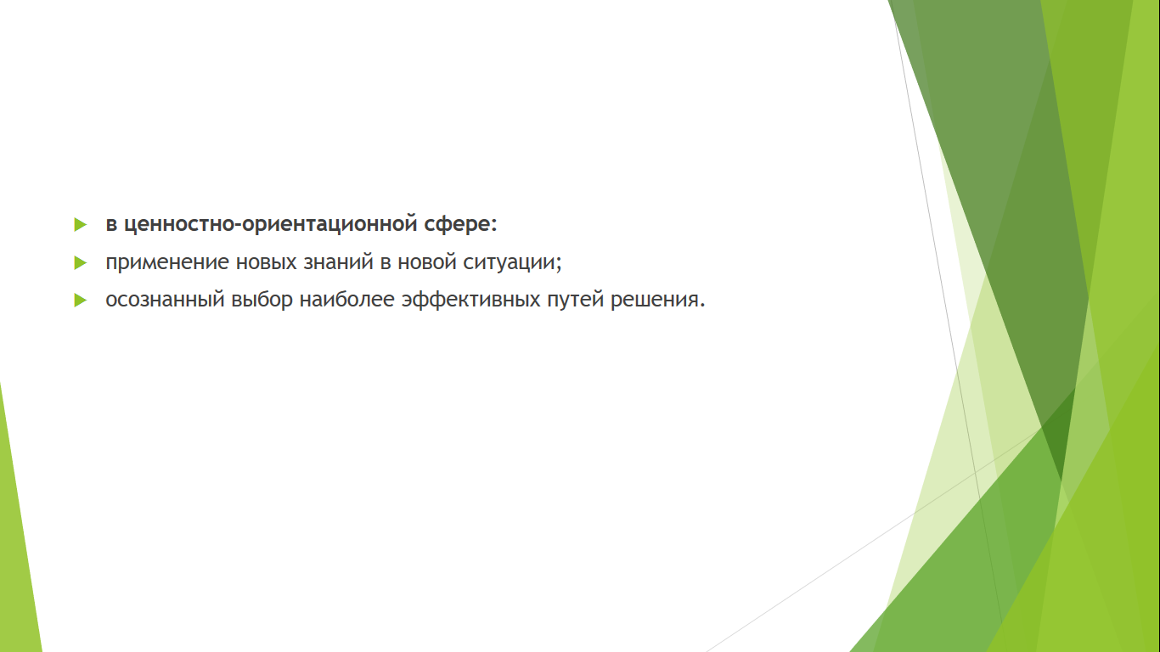
Оборудование: ПК, презентация Microsoft PowerPoint, учебники.
Ресурсы:
презентация.
Физминутка.
Вводная беседа. Сегодня мы начинаем изучать новую очень важную тему «Сумма углов треугольника». Треугольник. Вы с ним знакомы давно. Но мало кто догадывается, что почти все тела в геометрии состоят из треугольников. Это своеобразный геометрический кирпичик.
Перед началом изучения новой темы нам нужно повторить некоторые пройденные ранее определения и понятия.
- Назовите пары образовавшихся углов при параллельных прямых и секущей и их свойства.

  - 3
  - 4

5 6

7 8

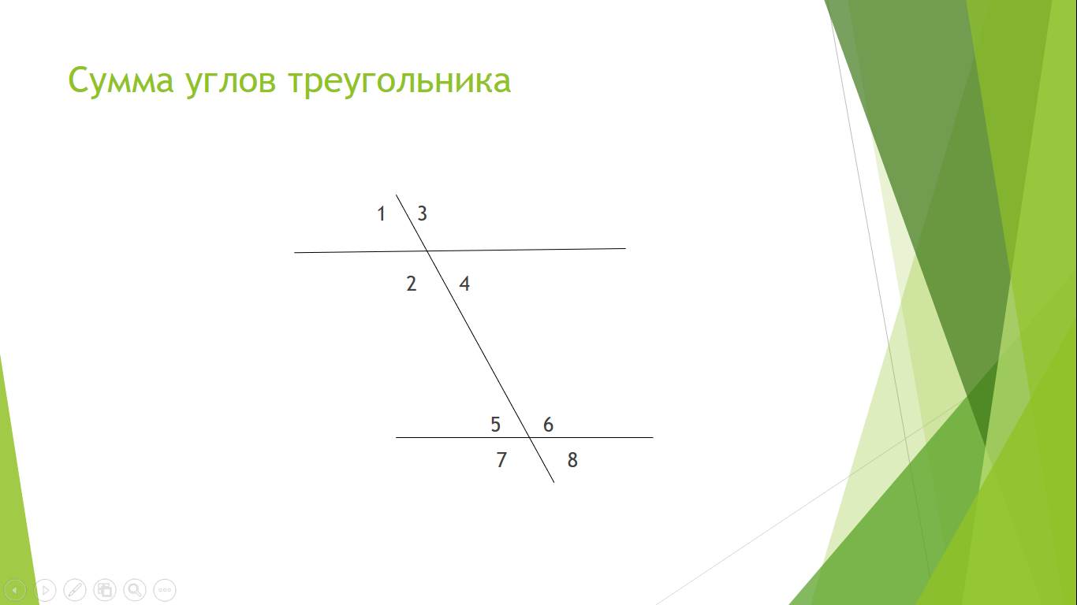
2.Назовите пары смежных углов и какими свойствами они обладают?
3. Найдите все углы на рисунке, если угол 1 равен 60°.
4. Дано: АF||ВD, АВ =ВF, <АВF= 30°. Доказать: ВD- биссектриса <АВF. Найти: <А, <F, сумму углов ΔАВF.
С

В D

А F

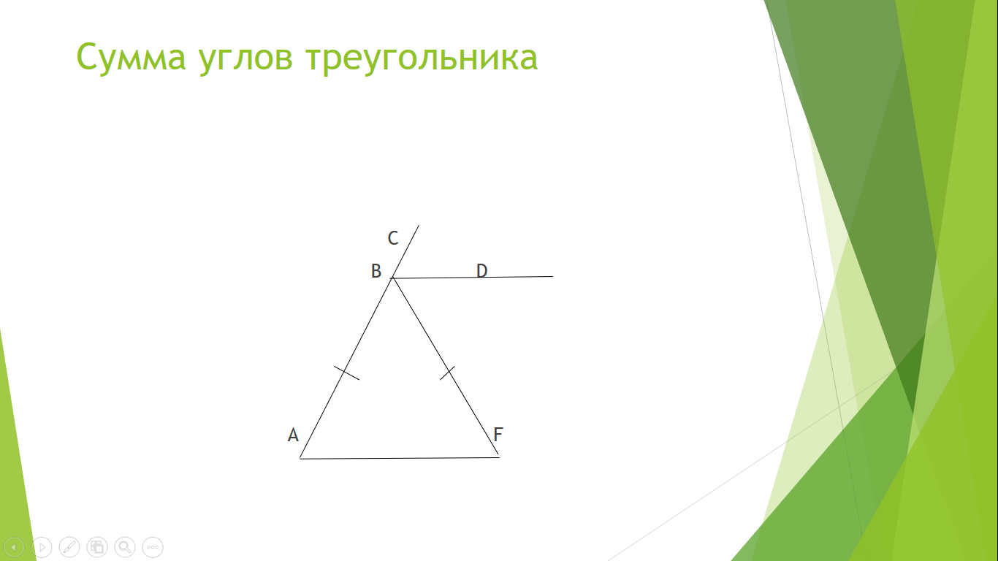
5. В 5 классе мы с вами рисовали треугольники, измеряли каждый угол и находили сумму. Теперь мы знаем, что иногда невозможно измерить углы транспортиром. Ведь треугольники бывают на местности, на звёздном небе. Поэтому возникла идея, найти способ, без измерения каждого угла, вычислить сумму всех углов треугольника. А как мы сможем это сделать, с помощью какого геометрического приема? (Дети : «Докажем теорему»). А для чего нам нужны теоремы? (Дети:«Для применения их к решению задач.»)
Дано: DE || АС. Найдите сумму углов ΔАВF.

D В Е
1 2 3

А 4 5 С

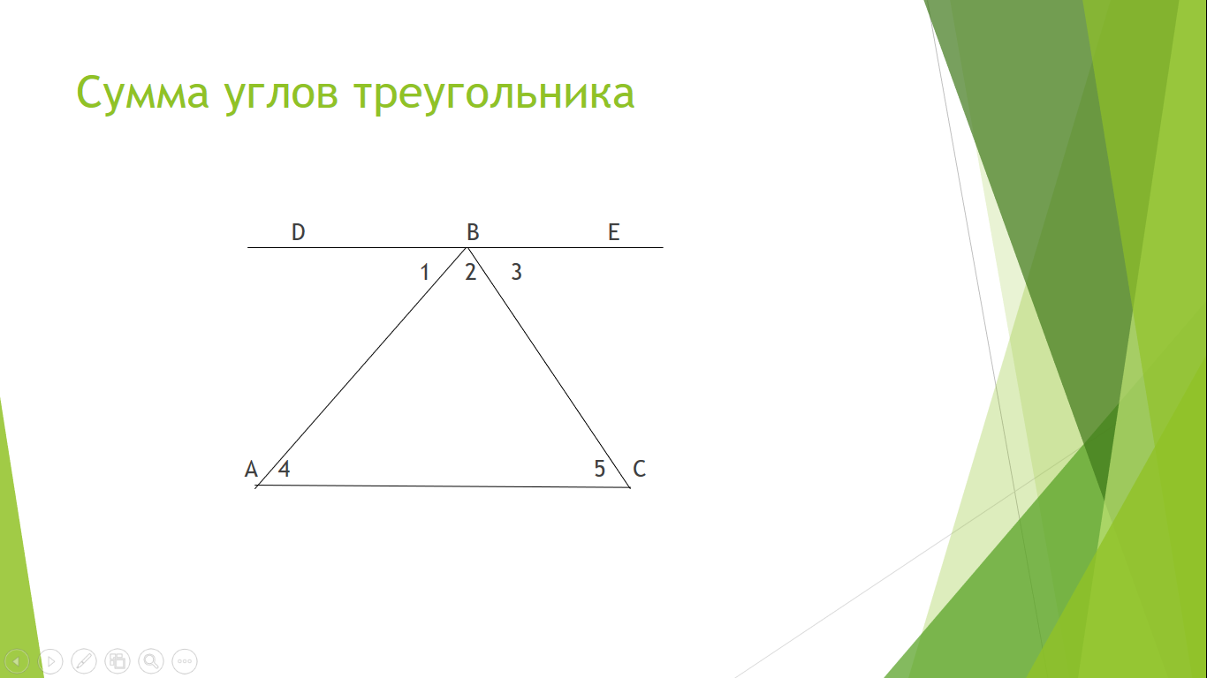
DE || АС => <1= <4 (накрест лежащие ), <3 = <5 (накрест лежащие).
<1+ <2+ <3 = 180° => <4+ <2+ <5 = 180°
Вы доказали теорему: Сумма углов треугольника равна 180°.
6. Существует ли треугольник с углами: а) 30°, 60°, 90° (да); б) 46°, 160°, 4°(нет).
в) может ли треугольник иметь: а) два прямых угла? (нет), б)два тупых угла? (нет), в) один прямо и один тупой угол? (нет). Как называются треугольники, в которых один угол прямой, тупой или три острых угла? 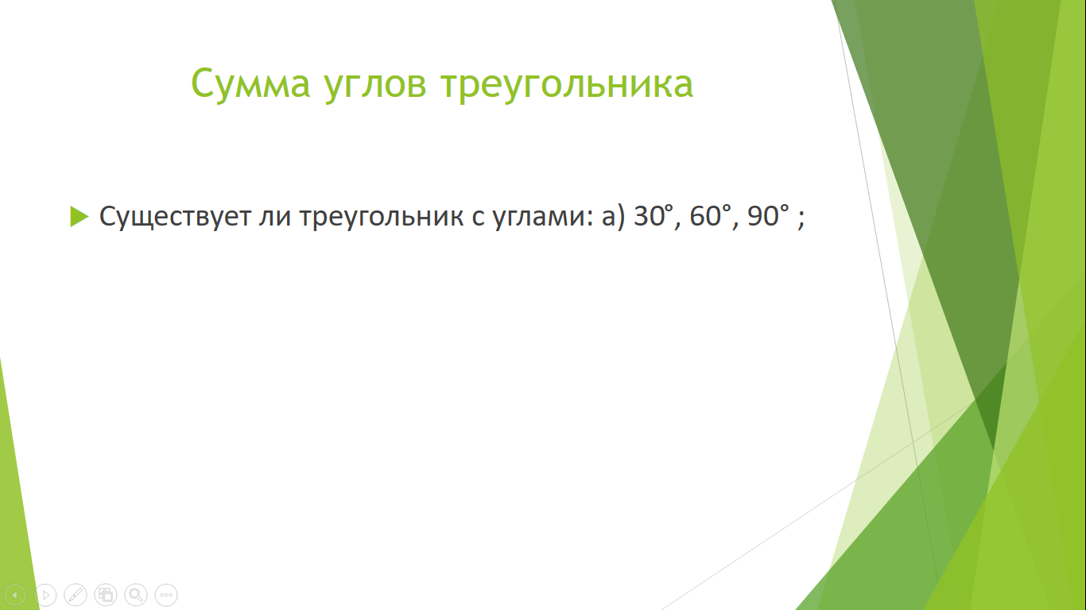
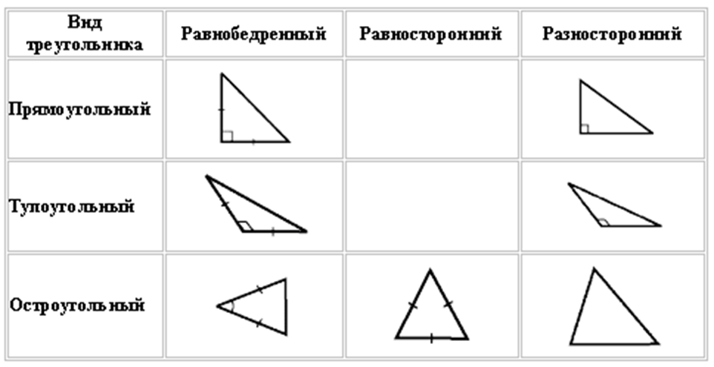

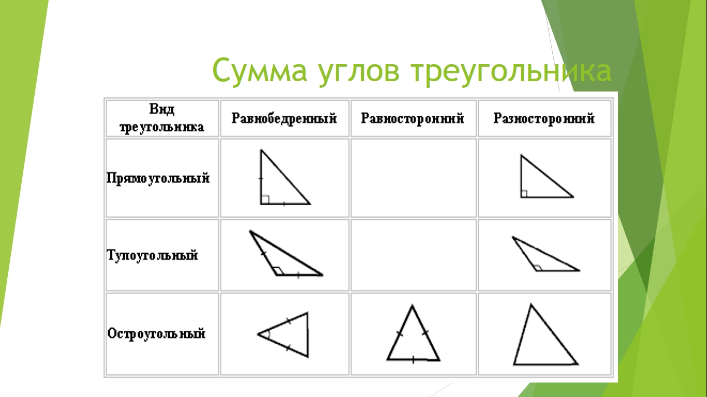
7. Найдите третий угол треугольника, если два его угла равны: а) 27° и 60° (93), б) 78° и 12° (90).
8. Физкультминутка.
9.Углы треугольника относятся как 7:5:6. Найдите углы треугольника и укажите вид треугольника. (7х+5х+6х =180, 18х=180, х=10, 7•10=70, 5•10=50, 6•10=60) 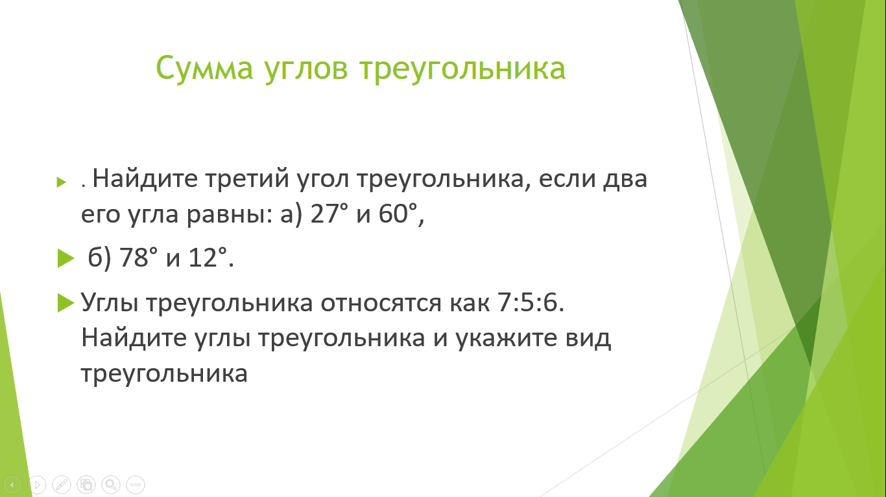

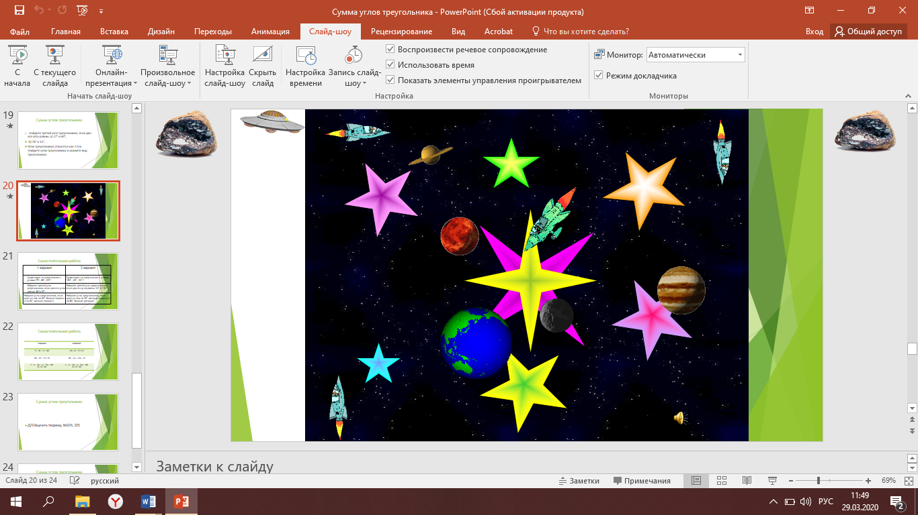
10. Самостоятельная работа с самопроверкой.
1 вариант | 2 вариант
Существует ли треугольник с углами  75°, 80°, 25°? (да) | Существует ли треугольник с углами  100°, 20°, 55°?(нет)
Найдите третий угол треугольника, если два его угла равны: 65°и 57°(58) | Найдите третий угол треугольника, если два его угла равны: 24°и 130°(26)
Найдите углы треугольника, если один из них на 20° больше второго и на 50° меньше третьего.(30, 50, 100) | Найдите углы треугольника, если один из них на 30° меньше второго и на 60° больше третьего.(10, 70,100)

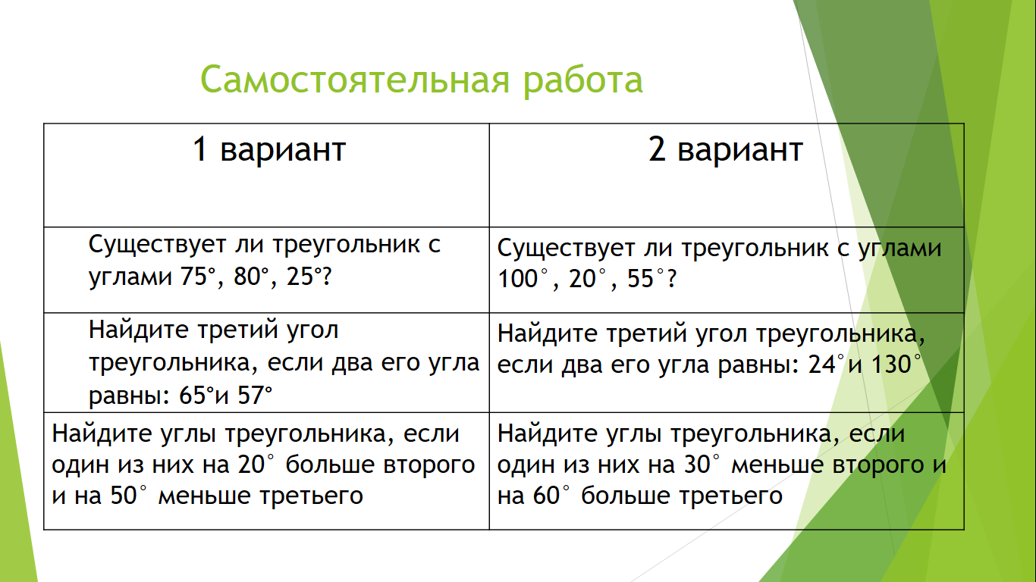

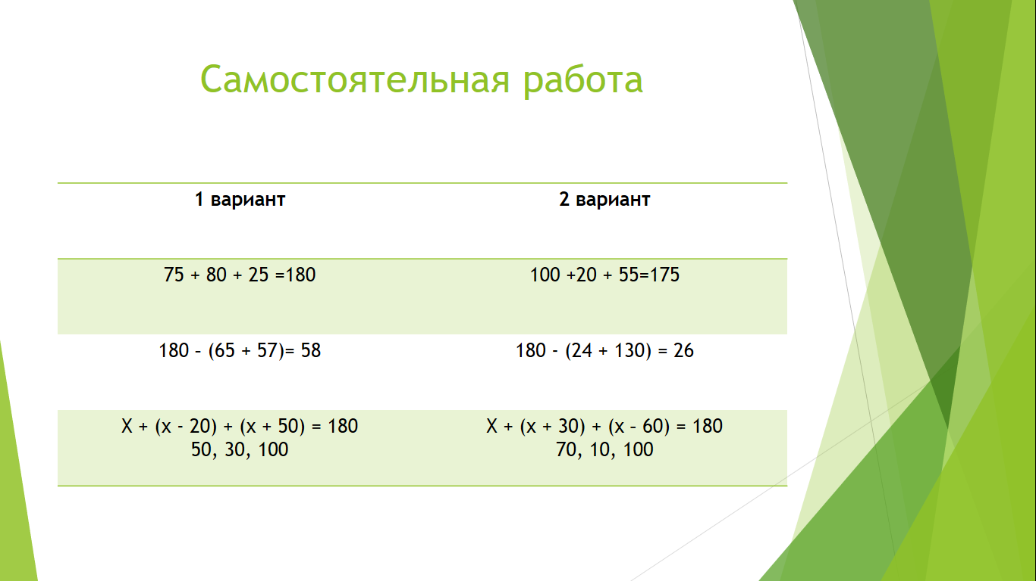
11. Сообщение учащегося о треугольниках.
С одной стороны треугольник – это геометрическая фигура, с другой стороны треугольник это - тайный оккультный знак, встречающийся во многих цивилизациях. Три угла, три грани - магическое число 3. Не удивительно, что треугольник можно найти на тайных письменах, символах, пентаграммах. И совсем не удивительно, что самые загадочные места и строения могут быть связаны тоже с треугольниками. Например, египетские пирамиды (в Египте треугольник символизировал триаду духовной воли, любви-интуиции и высшего разума человека, то есть его личность и душу.) Или звезда Давида (еврейский символ, образованный наложением двух треугольников).
Платон утверждал, что вообще вся “Поверхность состоит из треугольников”.
На самом деле треугольники используются везде и всюду. Уже со времён палеолита и неолита в древнем искусстве очень широко распространяются изображения равностороннего треугольника. Первобытные люди покрывали сферические сосуды сетью круглых равносторонних треугольников. Символическое изображение треугольника есть в архитектуре и строительстве (пирамиды и др.), во фрагментах одежды и украшениях. Вожди племен североамериканских индейцев носили на груди символ власти: равносторонний треугольник. В Африке женщины туарегов также украшали себя большими пластинами из равносторонних треугольников.
Древние говорили, что Земля поделена на правильные треугольники, а Платон заявлял, что “Земля, если взглянуть на нее сверху, похожа на мяч, сшитый из 12 кусков кожи”, т.е. 12 пентаграмм.
В свою очередь, каждая пентаграмма делится на треугольники большие и треугольники помельче. Таким образом, поверхность Земли предстает в виде в пересечении вершин треугольников, в которых образуются “энергетические узлы”. Эта идея разработана русскими исследователями Н. Гончаровым, В. Морозовым, в соответствии с которой цивилизации развивались в “энергетических узлах”. В пересечении вершин треугольников образуются особенно богатые запасы полезных ископаемых, в некоторых “узлах” порой исчезают материальные предметы (Бермудский треугольник).
11. Д/З Выучить теорему, №224, 225
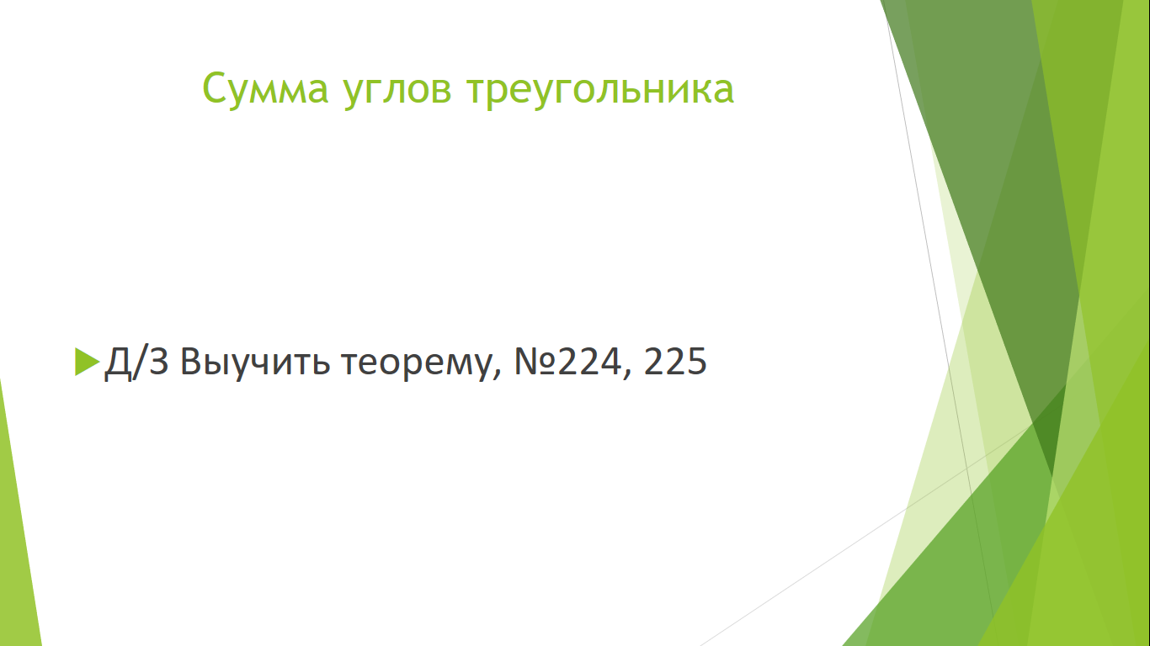
12. Рефлексия.
- сегодня я узнал…
- было интересно…
- я понял, что…
- теперь я могу…
- я научился…
- у меня получилось …
- я смог…
- мне захотелось…


